Приложение к Плану работы школы Приказ № 18-О от 29.08.2024 г.
ГРАФИК оценочных процедур на 2024-2025 учебный год
НАЧАЛЬНОЕ ОБЩЕЕ ОБРАЗОВАНИЕ
- полугодие
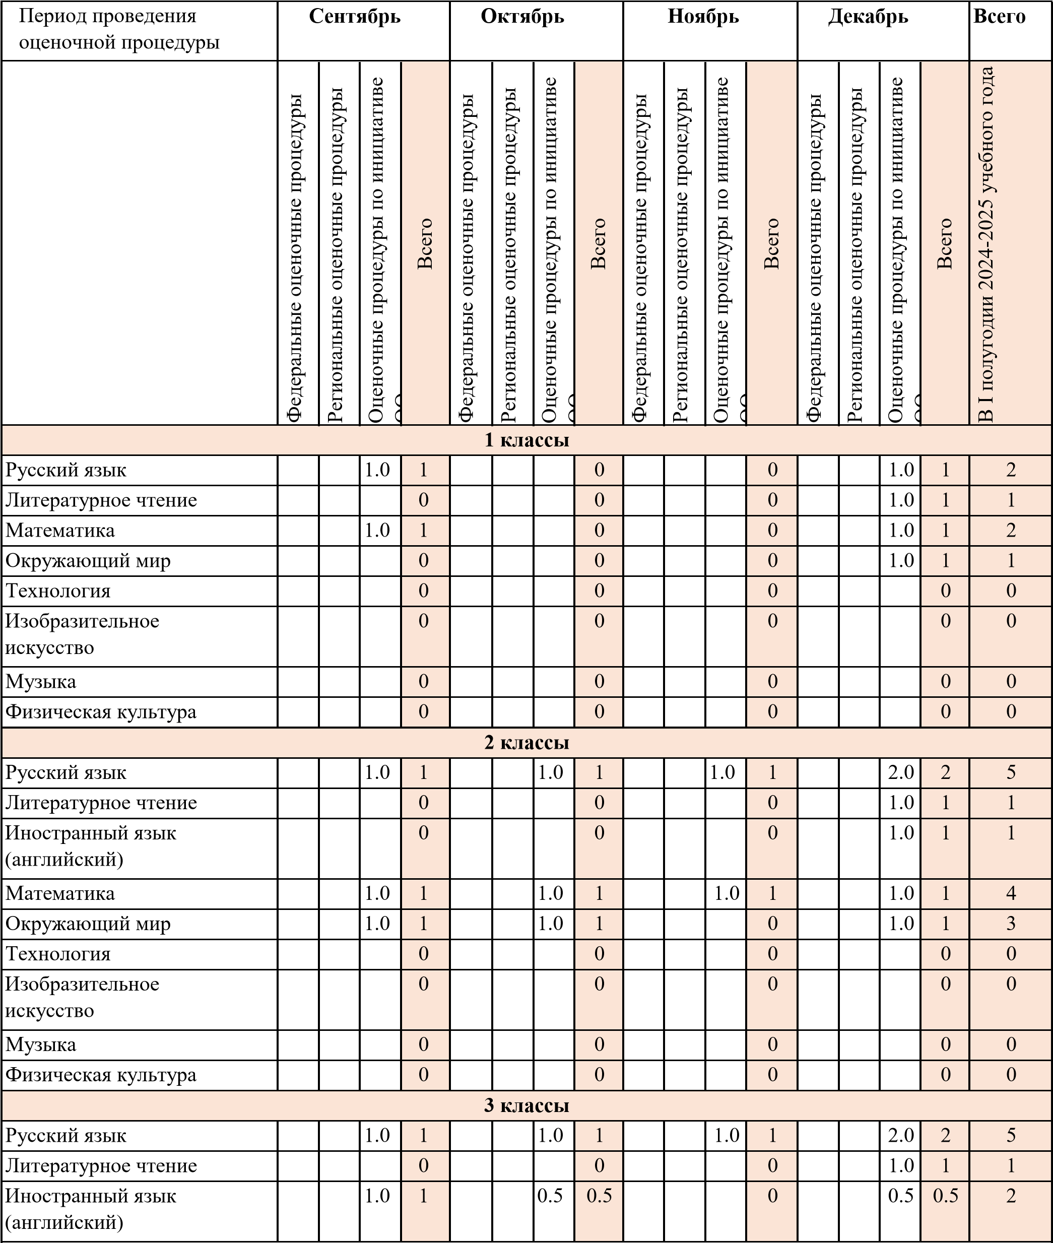

Математика |  |  | 1.0 | 1 |  |  | 1.0 | 1 |  |  | 1.0 | 1 |  |  | 1.0 | 1 | 4
Окружающий мир |  |  |  | 0 |  |  |  | 0 |  |  |  | 0 |  |  | 1.0 | 1 | 1
Технология |  |  |  | 0 |  |  |  | 0 |  |  |  | 0 |  |  |  | 0 | 0
Изобразительное искусство |  |  |  | 0 |  |  |  | 0 |  |  |  | 0 |  |  |  | 0 | 0
Музыка |  |  |  | 0 |  |  |  | 0 |  |  |  | 0 |  |  |  | 0 | 0
Физическая культура |  |  |  | 0 |  |  |  | 0 |  |  |  | 0 |  |  |  | 0 | 0
4 класс
Русский язык |  |  | 1.0 | 1 |  |  | 1.0 | 1 |  |  | 1.0 | 1 |  |  | 1.0 | 1 | 4
Литературное чтение |  |  |  | 0 |  |  |  | 0 |  |  |  | 0 |  |  | 1.0 | 1 | 1
Иностранный язык  (английский) |  |  | 1.0 | 1 |  |  | 0.5 | 0.5 |  |  |  | 0 |  |  | 0.5 | 0.5 | 2
Математика |  |  | 1.0 | 1 |  |  | 1.0 | 1 |  |  | 1.0 | 1 |  |  | 1.0 | 1 | 4
Окружающий мир |  |  | 1.0 | 1 |  |  | 1.0 | 1 |  |  |  | 0 |  |  | 1.0 | 1 | 3
Технология |  |  |  | 0 |  |  |  | 0 |  |  |  | 0 |  |  |  | 0 | 0
Изобразительное искусство |  |  |  | 0 |  |  |  | 0 |  |  |  | 0 |  |  |  | 0 | 0
Музыка |  |  |  | 0 |  |  |  | 0 |  |  |  | 0 |  |  |  | 0 | 0
Физическая культура |  |  |  | 0 |  |  |  | 0 |  |  |  | 0 |  |  |  | 0 | 0
ОРКСЭ |  |  |  | 0 |  |  |  | 0 |  |  |  | 0 |  |  |  | 0 | 0

ГРАФИК оценочных процедур на 2024-2025 учебный год
НАЧАЛЬНОЕ ОБЩЕЕ ОБРАЗОВАНИЕ
- полугодие
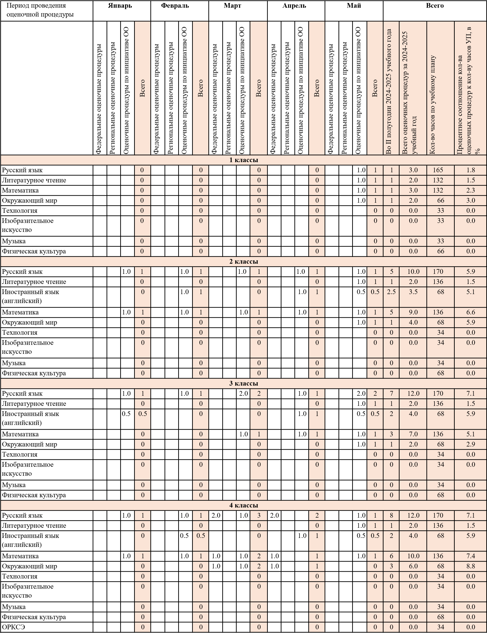
ГРАФИК оценочных процедур на 2024-2025 учебный год
ОСНОВНОЕ ОБЩЕЕ ОБРАЗОВАНИЕ
  - полугодие
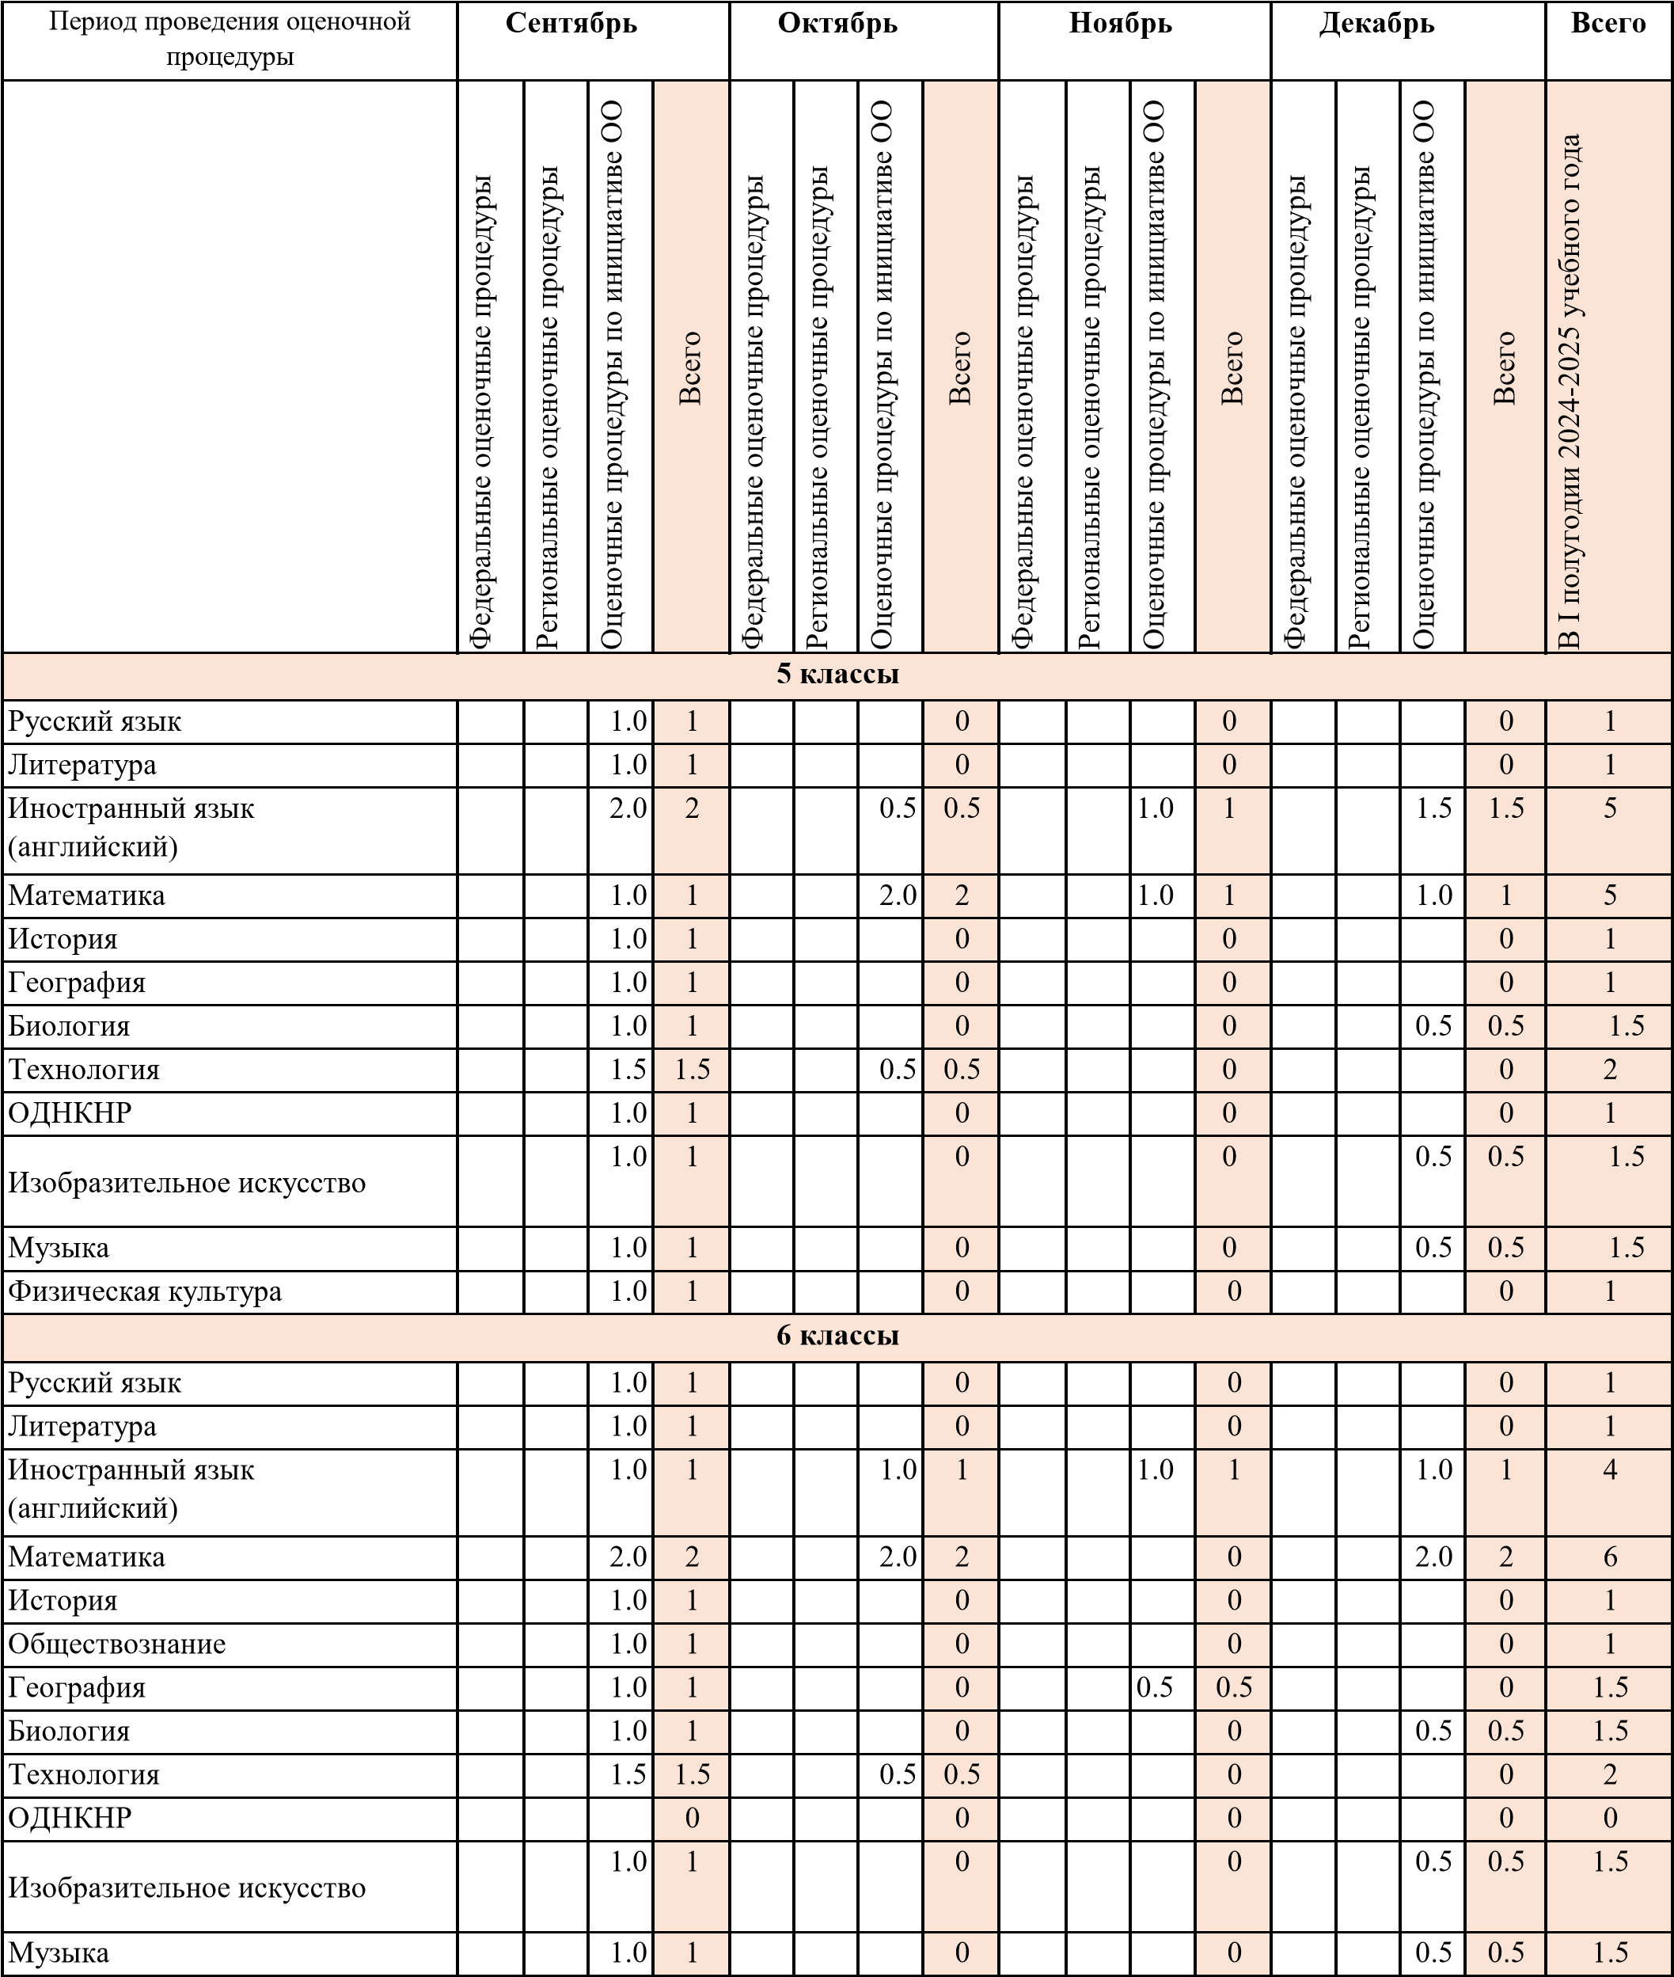

Физическая культура |  |  | 1.0 | 1 |  |  |  | 0 |  |  |  | 0 |  |  |  | 0 | 1
7 класс
Русский язык |  |  | 1.0 | 1 |  |  |  | 0 |  |  |  | 0 |  |  |  | 0 | 1
Литература |  |  | 1.0 | 1 |  |  |  | 0 |  |  |  | 0 |  |  |  | 0 | 1
Иностранный язык  (английский) |  |  | 1.0 | 1 |  |  |  | 0 |  |  | 1.0 | 1 |  |  | 0.5 | 0.5 | 2.5
Алгебра |  |  | 1.0 | 1 |  |  | 2.0 | 2 |  |  |  | 0 |  |  | 1.0 | 1 | 4
Геометрия |  |  | 1.0 | 1 |  |  | 1.0 | 1 |  |  |  | 0 |  |  | 1.0 | 1 | 3
Вероятность и статистика |  |  |  | 0 |  |  |  | 0 |  |  |  | 0 |  |  | 1.0 | 1 | 1
История |  |  | 1.0 | 1 |  |  |  | 0 |  |  |  | 0 |  |  |  | 0 | 1
Обществознание |  |  | 1.0 | 1 |  |  |  | 0 |  |  |  | 0 |  |  |  | 0 | 1
География |  |  | 1.0 | 1 |  |  | 0.5 | 0.5 |  |  | 0.5 | 0.5 |  |  |  | 0 | 2
Биология |  |  | 1.0 | 1 |  |  |  | 0 |  |  |  | 0 |  |  | 0.5 | 0.5 | 1.5
Технология |  |  | 1.0 | 1 |  |  | 0.5 | 0.5 |  |  |  | 0 |  |  |  | 0 | 1.5
Информатика |  |  | 1.0 | 1 |  |  |  | 0 |  |  |  | 0 |  |  | 1.0 | 1 | 2
Физика |  |  | 1.0 | 1 |  |  |  | 0 |  |  |  | 0 |  |  | 1.0 | 1 | 2
Изобразительное искусство |  |  | 1.0 | 1 |  |  |  | 0 |  |  |  | 0 |  |  | 0.5 | 0.5 | 1.5
Музыка |  |  | 1.0 | 1 |  |  |  | 0 |  |  |  | 0 |  |  | 0.5 | 0.5 | 1.5
Физическая культура |  |  | 1.0 | 1 |  |  |  | 0 |  |  |  | 0 |  |  |  | 0 | 1
8 класс
Русский язык |  |  | 1.0 | 1 |  |  |  | 0 |  |  |  | 0 |  |  |  | 0 | 1
Литература |  |  | 1.0 | 1 |  |  |  | 0 |  |  |  | 0 |  |  |  | 0 | 1
Иностранный язык  (английский) |  |  | 2.0 | 2 |  |  | 1.0 | 1 |  |  | 1.0 | 1 |  |  | 0.5 | 0.5 | 4.5
Алгебра |  |  | 1.0 | 1 |  |  | 1.0 | 1 |  |  | 1.0 | 1 |  |  | 1.0 | 1 | 4
Геометрия |  |  | 1.0 | 1 |  |  |  | 0 |  |  | 1.0 | 1 |  |  | 1.0 | 1 | 3
Вероятность и статистика |  |  |  | 0 |  |  |  | 0 |  |  |  | 0 |  |  | 1.0 | 1 | 1
История |  |  | 1.0 | 1 |  |  |  | 0 |  |  |  | 0 |  |  |  | 0 | 1
Обществознание |  |  | 1.0 | 1 |  |  |  | 0 |  |  |  | 0 |  |  |  | 0 | 1
География |  |  | 1.0 | 1 |  |  | 0.5 | 0.5 |  |  |  | 0 |  |  |  | 0 | 1.5
Биология |  |  | 1.0 | 1 |  |  | 0.5 | 0.5 |  |  | 0.5 | 0.5 |  |  | 1.0 | 1 | 3
Тру (технология) |  |  | 1.0 | 1 |  |  |  | 0 |  |  |  | 0 |  |  |  | 0 | 1
Информатика |  |  | 1.0 | 1 |  |  |  | 0 |  |  |  | 0 |  |  |  | 0 | 1
Физика |  |  | 1.0 | 1 |  |  | 0.5 | 0.5 |  |  |  | 0 |  |  | 1.0 | 1 | 2.5
Химия |  |  | 1.0 | 1 |  |  |  | 0 |  |  | 1.0 | 1 |  |  |  | 0 | 2
Музыка |  |  | 1.0 | 1 |  |  |  | 0 |  |  |  | 0 |  |  | 1.0 | 1 | 2
Физическая культура |  |  | 1.0 | 1 |  |  |  | 0 |  |  |  | 0 |  |  |  | 0 | 1
ОБиЗР |  |  | 1.0 | 1 |  |  |  | 0 |  |  |  | 0 |  |  |  | 0 | 1
9 класс
Русский язык |  |  | 1.0 | 1 |  |  |  | 0 |  |  |  | 0 |  |  |  | 0 | 1
Литература |  |  | 1.0 | 1 |  |  |  | 0 |  |  |  | 0 |  |  |  | 0 | 1
Иностранный язык  (английский) |  |  | 1.0 | 1 |  |  | 0.5 | 0.5 |  |  | 0.5 | 0.5 |  |  | 1.0 | 1 | 3
Алгебра |  |  | 1.0 | 1 |  |  | 2.0 | 2 |  |  | 1.0 | 1 |  |  | 2.0 | 2 | 6
Геометрия |  |  | 1.0 | 1 |  |  |  | 0 |  |  | 1.0 | 1 |  |  | 1.0 | 1 | 3
Вероятность и статистика |  |  |  | 0 |  |  |  | 0 |  |  |  | 0 |  |  |  | 0 | 0
История |  |  | 1.0 | 1 |  |  |  | 0 |  |  |  | 0 |  |  |  | 0 | 1
Обществознание |  |  | 1.0 | 1 |  |  |  | 0 |  |  |  | 0 |  |  |  | 0 | 1
География |  |  | 1.0 | 1 |  |  |  | 0 |  |  |  | 0 |  |  | 1.0 | 1 | 2
Биология |  |  | 1.0 | 1 |  |  |  | 0 |  |  |  | 0 |  |  | 1.0 | 1 | 2

Информатика |  |  | 1.0 | 1 |  |  |  | 0 |  |  |  | 0 |  |  |  | 0 | 1
Физика |  |  | 1.0 | 1 |  |  | 1.0 | 1 |  |  | 1.5 | 1.5 |  |  | 1.0 | 1 | 4.5
Химия |  |  | 1.0 | 1 |  |  | 1.0 | 1 |  |  |  | 0 |  |  |  | 0 | 2
Физическая культура |  |  | 1.0 | 1 |  |  |  | 0 |  |  |  | 0 |  |  |  | 0 | 1
ОБиЗР |  |  | 1.0 | 1 |  |  |  | 0 |  |  |  | 0 |  |  |  | 0 | 1
ГРАФИК оценочных процедур на 2024-2025 учебный год
ОСНОВНОЕ ОБЩЕЕ ОБРАЗОВАНИЕ
  - полугодие
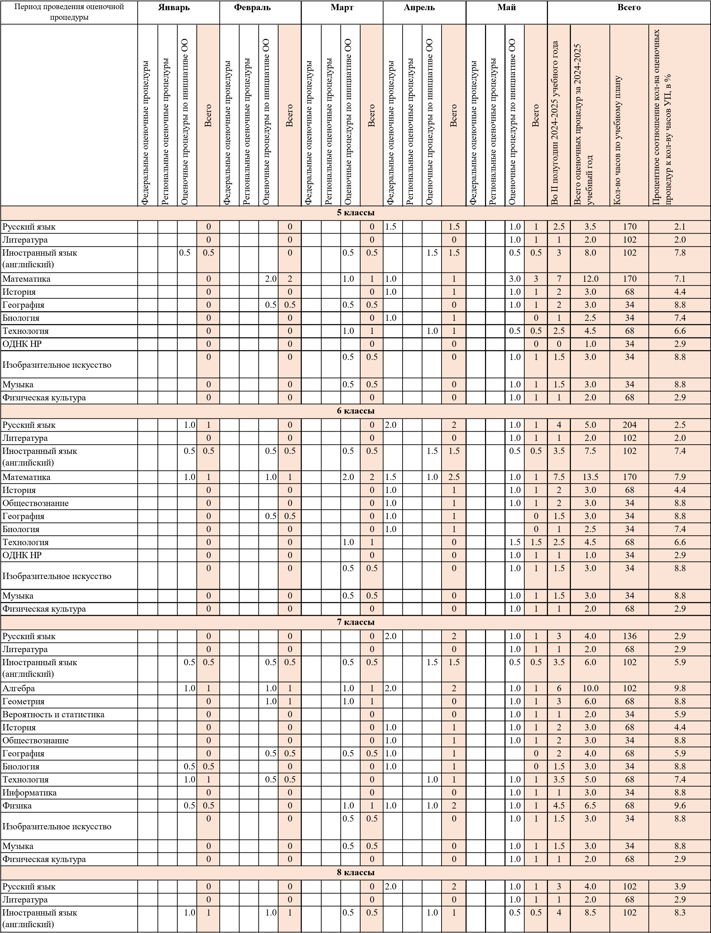

Алгебра |  |  |  | 0 |  |  | 1.0 | 1 |  |  | 1.0 | 1 | 2.0 |  |  | 2 |  |  | 1.0 | 1 | 5 | 9.0 | 102 | 8.8
Геометрия |  |  |  | 0 |  |  | 1.0 | 1 |  |  | 1.0 | 1 |  |  |  | 0 |  |  | 1.0 | 1 | 3 | 6.0 | 68 | 8.8
Вероятность и статистика |  |  |  | 0 |  |  |  | 0 |  |  |  | 0 |  |  |  | 0 |  |  | 1.0 | 1 | 1 | 2.0 | 34 | 5.9
История |  |  |  | 0 |  |  |  | 0 |  |  |  | 0 | 1.0 |  |  | 1 |  |  | 1.0 | 1 | 2 | 3.0 | 68 | 4.4
Обществознание |  |  |  | 0 |  |  |  | 0 |  |  |  | 0 | 1.0 |  |  | 1 |  |  | 1.0 | 1 | 2 | 3.0 | 34 | 8.8
География |  |  |  | 0 |  |  | 0.5 | 0.5 |  |  |  | 0 | 1.0 |  |  | 1 |  |  | 0.5 | 0.5 | 2 | 3.5 | 68 | 5.1
Биология |  |  |  | 0 |  |  | 0.5 | 0.5 |  |  |  | 0 | 1.0 |  |  | 1 |  |  | 0.5 | 0.5 | 2 | 5.0 | 68 | 7.4
Труд (технология) |  |  |  | 0 |  |  |  | 0 |  |  | 0.5 | 0.5 |  |  |  | 0 |  |  | 1.0 | 1 | 1.5 | 2.5 | 34 | 7.4
Информатика |  |  |  | 0 |  |  |  | 0 |  |  |  | 0 |  |  |  | 0 |  |  | 1.0 | 1 | 1 | 2.0 | 34 | 5.9
Физика |  |  | 0.5 | 0.5 |  |  |  | 0 |  |  | 1.0 | 1 | 1.0 |  | 0.5 | 1.5 |  |  | 1.0 | 1 | 4 | 6.5 | 68 | 9.6
Химия |  |  | 1.0 | 1 |  |  |  | 0 |  |  |  | 0 | 2.0 |  |  | 2 |  |  | 1.0 | 1 | 4 | 6.0 | 68 | 8.8
Музыка |  |  |  | 0 |  |  |  | 0 |  |  |  | 0 |  |  |  | 0 |  |  | 1.0 | 1 | 1 | 3.0 | 34 | 8.8
Физическая культура |  |  |  | 0 |  |  |  | 0 |  |  |  | 0 |  |  |  | 0 |  |  | 1.0 | 1 | 1 | 2.0 | 68 | 2.9
ОБ и ЗР |  |  |  | 0 |  |  |  | 0 |  |  |  | 0 |  |  |  | 0 |  |  | 1.0 | 1 | 1 | 2.0 | 34 | 5.9
9 класс
Русский язык |  |  |  | 0 | 0.5 |  |  | 0.5 | 2.0 |  |  | 2 |  |  |  | 0 |  |  | 1.0 | 1 | 3.5 | 4.5 | 102 | 4.4
Литература |  |  |  | 0 |  |  |  | 0 |  |  |  | 0 |  |  |  | 0 |  |  | 1.0 | 1 | 1 | 2.0 | 102 | 2.0
Иностранный язык  (английский) |  |  | 0.5 | 0.5 |  |  | 0.5 | 0.5 |  |  | 0.5 | 0.5 |  |  | 1.0 | 1 |  |  | 0.5 | 0.5 | 3 | 6.0 | 102 | 5.9
Алгебра |  |  | 1.0 | 1 |  |  |  | 0 |  |  | 2.0 | 2 |  |  |  | 0 |  |  | 1.0 | 1 | 4 | 10.0 | 102 | 9.8
Геометрия |  |  |  | 0 |  |  | 1.0 | 1 |  |  | 1.0 | 1 |  |  |  | 0 |  |  | 1.0 | 1 | 3 | 6.0 | 68 | 8.8
Вероятность и статистика |  |  |  | 0 |  |  |  | 0 |  |  |  | 0 |  |  |  | 0 |  |  | 1.0 | 1 | 1 | 1.0 | 34 | 2.9
История |  |  |  | 0 |  |  |  | 0 |  |  |  | 0 |  |  |  | 0 |  |  | 1.0 | 1 | 1 | 2.0 | 102 | 2.0
Обществознание |  |  |  | 0 |  |  |  | 0 |  |  |  | 0 |  |  |  | 0 |  |  | 1.0 | 1 | 1 | 2.0 | 34 | 5.9
География |  |  |  | 0 |  |  |  | 0 |  |  | 1.0 | 1 |  |  |  | 0 |  |  | 1.0 | 1 | 2 | 4.0 | 68 | 5.9
Биология |  |  |  | 0 |  |  |  | 0 |  |  |  | 0 |  |  | 1.0 | 1 |  |  |  | 0 | 1 | 3.0 | 68 | 4.4
Информатика |  |  |  | 0 |  |  |  | 0 |  |  |  | 0 |  |  |  | 0 |  |  | 1.0 | 1 | 1 | 2.0 | 34 | 5.9
Физика |  |  |  | 0 |  |  | 1.0 | 1 |  |  | 1.5 | 1.5 |  |  | 1.0 | 1 |  |  | 1.0 | 1 | 4.5 | 9.0 | 102 | 8.8
Химия |  |  |  | 0 |  |  | 1.0 | 1 |  |  |  | 0 |  |  | 1.0 | 1 |  |  |  | 0 | 2 | 4.0 | 68 | 5.9
Физическая культура |  |  |  | 0 |  |  |  | 0 |  |  |  | 0 |  |  |  | 0 |  |  | 1.0 | 1 | 1 | 2.0 | 68 | 2.9
ОБ и ЗР |  |  |  | 0 |  |  |  | 0 |  |  |  | 0 |  |  |  | 0 |  |  | 1.0 | 1 | 1 | 2.0 | 34 | 5.9

